实验5：二叉树的操作算法(6学时)
一、实验目的
1.理解二叉树的基本概念和特点
2.掌握二叉树的链式存储结构
3.掌握二叉树的基本操作
4.掌握二叉树遍历操作
5.掌握哈夫曼树的构造算法和基本操作
二、实验内容
1. 假定用于通信的电文仅由a，b，c，d，e，f，6个字母组成，各字母在电文中出现的频率分别为：2，3，4，7，8，9。试构造一棵哈夫曼树，并输出对应的哈夫曼编码和WPL带权路径长度。
具体效果如下：
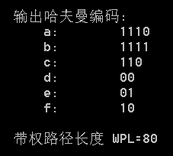
三、实验要求
1.独立完成实验程序的编写与调试；
2.实验完成后填写实验报告，学习委员按学号从小到大的顺序提交。
四、思考题
单词 | The | of | a | to | and | in | that | he | is | at | on | for | His | are | be
频率 | 1192 | 677 | 541 | 518 | 462 | 450 | 242 | 195 | 190 | 181 | 174 | 157 | 138 | 124 | 123
1.设计一个程序，构造一棵哈夫曼树，输出对应的哈夫曼编码和WPL带权路径长度，并用如下表所示的数据进行验证。

具体效果如下：
